1.登录图书馆购买的wos-JCR数据库、cnki数据库或者其他文献数据库（选一个即可），查看关于老化的指标。采用了哪些指标？如何定义的，如何计算的？

一．登陆并查看：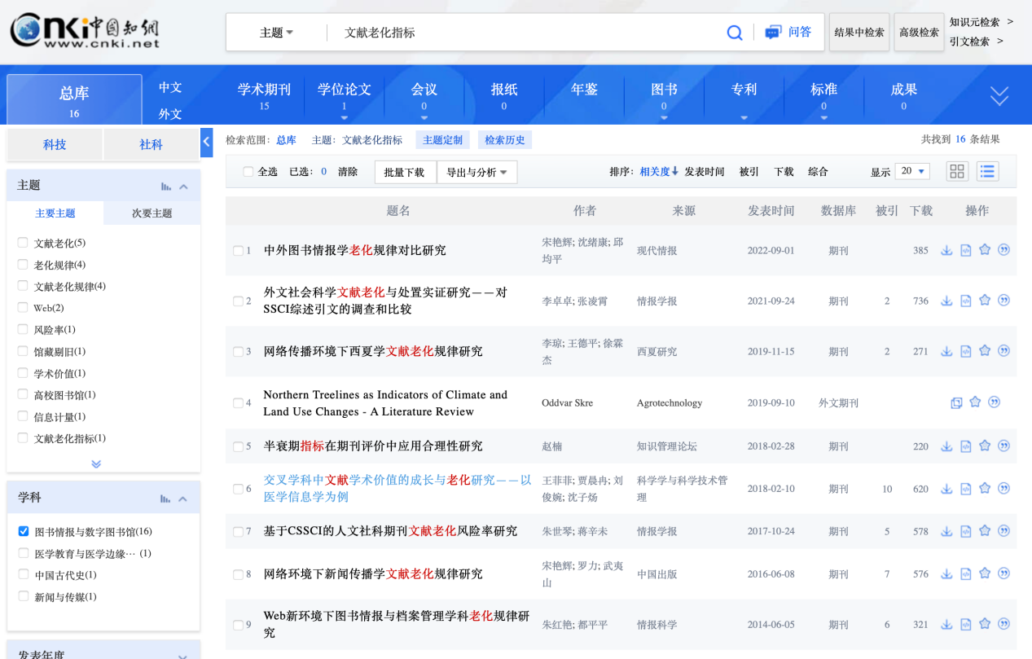

二．各老化指标的定义及计算：

1）半衰期

定义：

所谓文献的半衰期是指某学科(领域)尚在利用的全部文献中较新的一半是在多长一段时间内发表的。

计算方法：

C(t) = C(0) * e^(-λ*t)

其中，C(t)是时间t时刻文献的引用量，C(0)是文献发表后初始的引用量，λ是一个与半衰期相关的常数。

根据这个模型，半衰期(t_1/2)可以通过以下公式进行计算：

t_1/2 = ln(2) / λ

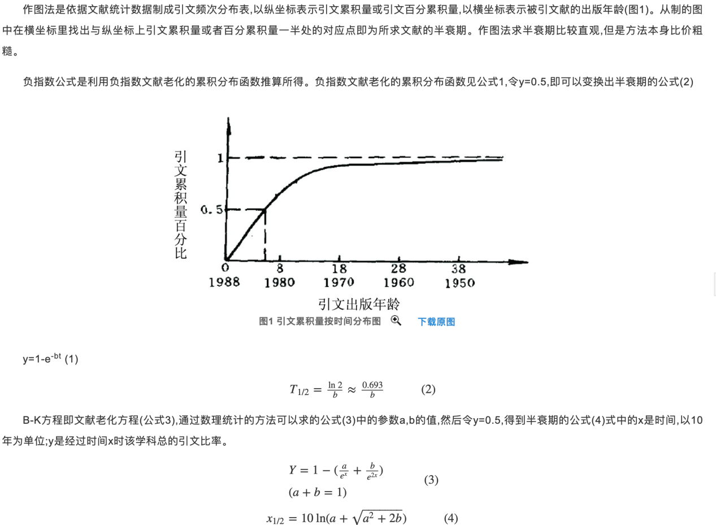

参考文献：

[1]陈云鹏,张宝林.标准文献半衰期算法及实证研究[J].情报杂志,2012,31(08):94-97.

1. 引文峰值年龄

也称“最大引文年限”。

定义：

引文峰值年龄即指引文数量达到最大值时对应的时间。

计算方法：

引文峰值年龄为某刊在统计年得到的全部被引中，被引文献发表时间出现最多的那一年与统计年之间的时间差;引证分析中，引文峰值年龄为某刊在统计年的全部参考文献中，参考文献发表时间出现最多的那一年与统计年之间的时间差。

1. 普赖斯指数

定义：

普赖斯指数表示在某一时间点上，被引用的文献相对于在该时间点之前发表的文献的平均被引用次数的比值。

根据 Price 的定义，普赖斯指数的意义为当前被使用的文献中，近5年文献占总数的百分比。

计算方法：

Price 基于其当年的研究数据和结果确定了5年的数值范围，而在后人的研究中,具体以多少年为划分标准实则可以根据研究需要自行确定。统计年的引文年龄计为0(即发表当年)，取引文年龄为5时对应的引文累积百分比为普赖斯指数，表示发表后五年内的引文数量占全部引文数量的比。

Pr=出版年限不超过5年的被引文献数量/ 被引文献总数量*100%

2）3）的参考文献：

1. 丁喆. 科学文献老化的信息计量测度研究[D].浙江大学,2014.

4）引文年代分布

定义：

引文年代分布是指对某一特定文献或研究领域中的文献进行统计和分析，以了解引用文献在时间上的分布情况。它反映了文献被引用的时间模式和趋势。

引文年代分布可以通过统计每个引用文献的引用年份，以及相应引用年份的引用数量或频率来进行分析。通常将引用年份按照时间顺序进行排序，并将其与引用数量或频率进行可视化，以揭示引用的时间模式。

计算方法：无

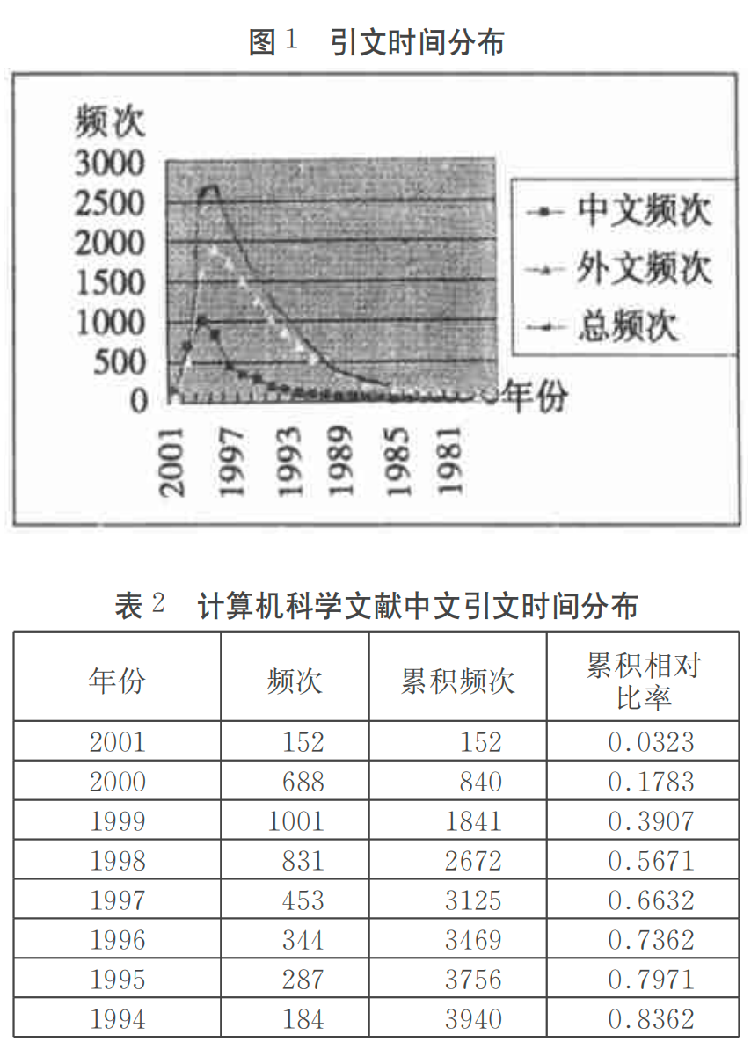

5）当年指标

定义：

也叫快指标。是指在指定年度里（2001年）引文中引及当年的引文数与总引文数之比。它揭示了研究者利用当年成果的敏锐程度。

计算方法：

当年指标 = 目标年份内被引用的文献数 / 目标年份内所有文献的引用次数总和

4）5）的参考文献：

1. 王春霞.计算机科学文献的老化速度[J].晋图学刊,2004(03):4-6+75.